起點 | 紫色  200 | 粉色  250 | 藍色  300 | 退一回合
藍綠色  750 | 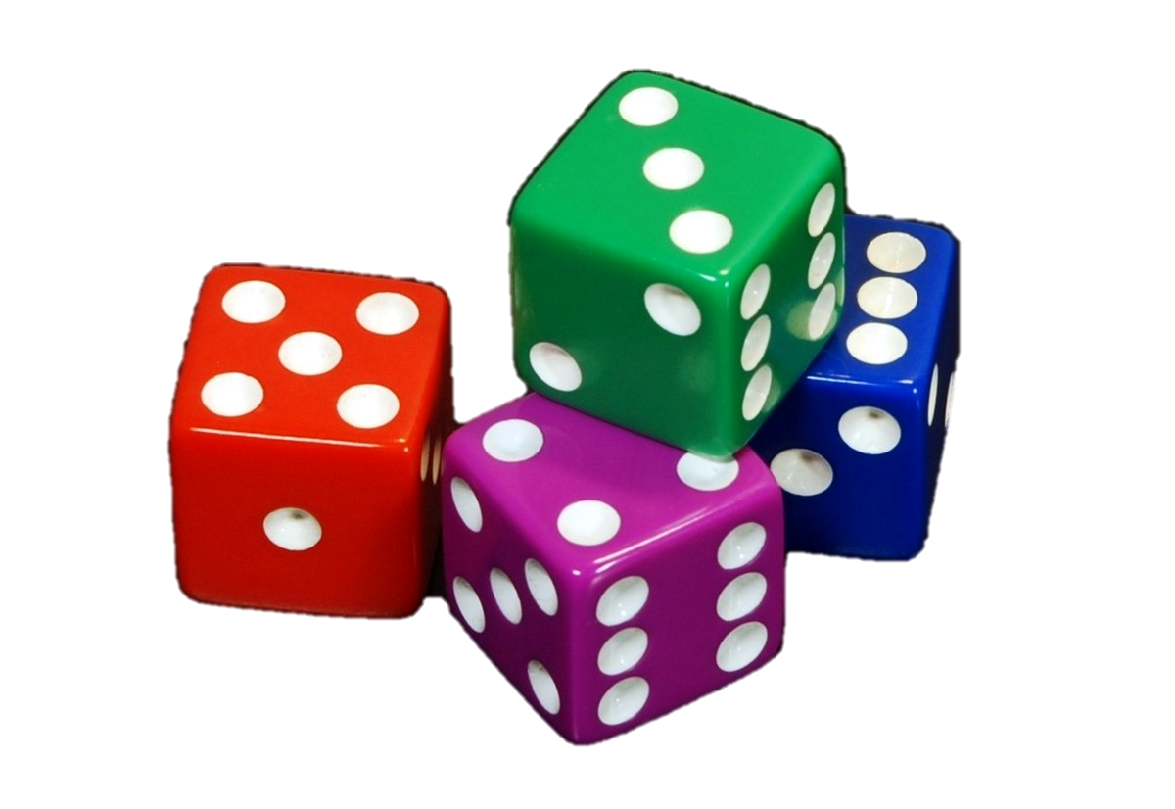  顏色大挑戰 |  |  | 橘色  350
橘黃色  700 |  |  |  | 黃色  350
紅橘色  600 |  |  |  | 綠色  400
黃綠色  580 |  |  |  | 紅色  420
粉紫色  550 |  |  |  | 黑色  450
朋友送你1000 | 皮膚色  520 | 咖啡色  500 | 桃紅色  480 | 進監獄

